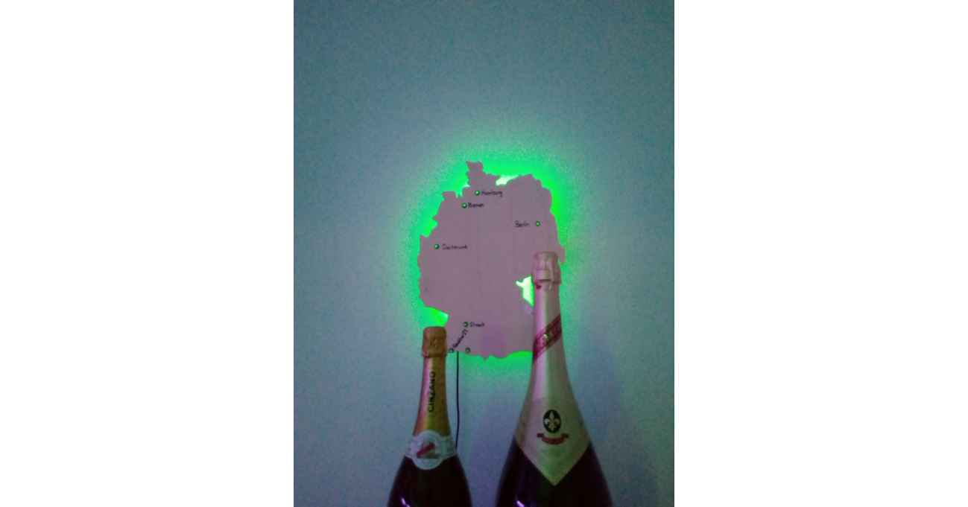

Hackermap
Contact: nopx
Projectstatus: 

Beschreibung
In Anlehnung an den Shack in Stuttgart habe ich vor einiger Zeit eine kleine Hackermap für Deutschland gebaut. Das Perl Script dazu kann die Space API 12 und 13 parsen und als LEDs anzeigen. Ggf. können wir das aufbohren und eine neue Karten lasercutten. Was meint ihr? Ich werde die von Deutschland mal mitbringen.
Man könnte ggf. auch noch mit Shiftregistern arbeiten, dann bekommen wir deutlich mehr LEDs unter.
Florian hat noch das Thema Bussystem in Raum geworfen. Das wir also kleine Boards mit Adressen (z.B. über Widerstandskombinationen) bauen und die alle auf einen Bus schmeißen. Jedes dieser Board steuert dann N LED an.
Die LEDs von Michael und Florian können ein Bussystem mit 800kBit bedienen. Das hört sich sinnvoll an für die Anwendung.

Status
- Das RPi der Hackermap updated aktuell auch die Temperaturen und die Luftfeuchtigkeit der SpaceApi. — Max 2016/07/17
- Da das SpaceApi Directory zur Zeit down ist, habe ich das Perl Script dahingehend angepasst, dass eine lokale Kopie des Verzeichnisses verwendet wird, wenn die online Version nicht erreichbar ist. — Max 2016/07/12
- Evtl können wir diese LEDs verwenden. — Max 2016/07/11
- Es gibt ein Perl-Script und eine Deutschlandkarte mit 8 Spaces. Siehe Bild. — Max 2016/07/09

Links
Das Vorbild: World Domination Map im Shack
Oder so.
Auf Github: https://github.com/noppelmax/hackermap

